قطعه‌کدهایی تمرین باید قالبی مشابه قطعه کد زیر داشته باشند، به گونه‌ای که شماره هر خط کد مشخص و به راحتی از متن توضیحات تمرین قابل تمیز باشد.

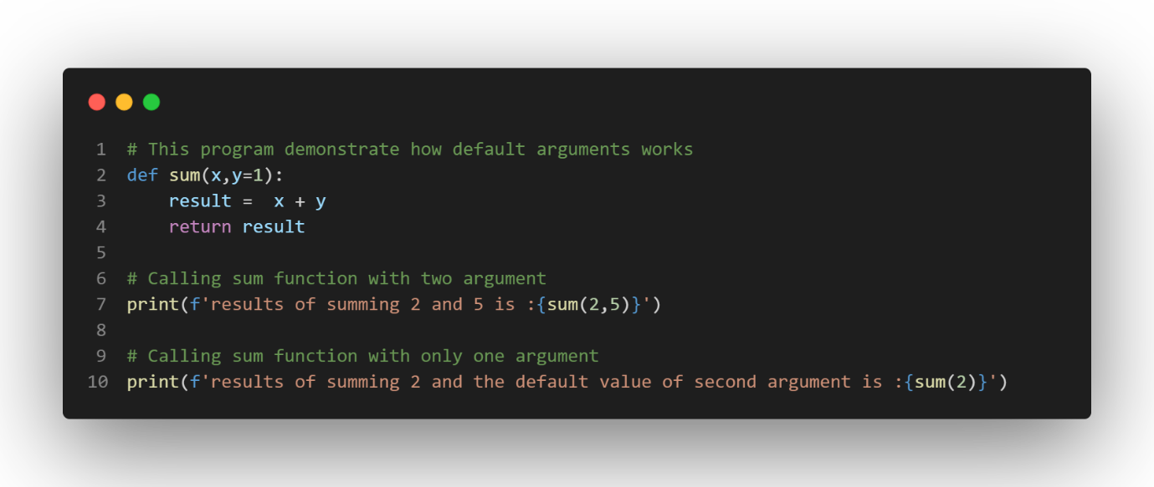

**عنوان نمونه (با فونت B Titr شماره ۱۴ بولد(**

توضیحات نمونه ( با فونت B Naznin شماره 14 معمولی)

**References**

1. your references should write in this section as a numbered list, with Times New Romar(Regular font size 12)
2. reference 2
3. …